

АДМИНИСТРАЦИЯ ГОРОДА ШАРЫПОВО КРАСНОЯРСКОГО КРАЯ

РАСПОРЯЖЕНИЕ

22.04.2024 |  | № 539

О продаже товаров ритуального назначения на территории городского округа города Шарыпово в период с 29.04.2024г. по 19.05.2024г.

В связи с проведением родительского дня 14 мая 2024 года, руководствуясь ст. 34 Устава города Шарыпово Красноярского края,
1. Разрешить временную торговлю искусственными цветами сроком с 29.04.2024г. по 19.05.2024г. на территории городского округа города Шарыпово только в установленных для этих целей местах.
2. Определить местами торговли искусственными цветами на территории города Шарыпово следующие зоны:
- земельный участок, расположенный на прилегающей территории к центральному входу в ярмарку ООО «Центральный рынок», расположенный по адресу: г. Шарыпово, мкр. Пионерный, зд. 45 (приложение № 1);
- земельный участок, с кадастровым номером 24:57:0000038:0079, предоставляемый ярмаркой ООО «Центральный рынок», расположенный по адресу: г. Шарыпово, мкр. Пионерный, з/у 45, в пределах огражденной территории;
- земельный участок, с кадастровым номером 24:57:0000038:0065, предоставляемый ярмаркой ООО «Центральный рынок», расположенный по адресу: г. Шарыпово, мкр. Пионерный, з/у 46, в пределах огражденной территории;
- земельный участок, прилегающий к магазину «Ладушки», расположенному по адресу: г. Шарыпово, мкр. 2, дом 16, напротив главного фасада, вдоль пешеходной зоны;
- земельный участок, прилегающий с восточной стороны здания ООО «Лейла+» (магазин «Магнит»), расположенному по адресу: мкр. 2, проспект Байконур, зд. 1, вдоль пешеходной зоны;
- земельный участок, прилегающий к магазину «Пятерочка», расположенному по адресу: г. Шарыпово, мкр. 1, дом 3 до магазина «Эмин» расположенному по адресу: г. Шарыпово, мкр. 1, дом 3/1, напротив главного фасада до здания, вдоль пешеходной зоны;
- земельный участок, прилегающий к магазину «Fix Price», расположенному по адресу: г. Шарыпово, мкр. 6, дом 21, напротив главного фасада, вдоль пешеходной зоны;
- земельный участок, прилегающий к зданию, расположенному по адресу: г. Шарыпово, ул. Норильская, дом 2, на площадке для парковки автомобилей;
- земельный участок, предоставляемый ИП Брюхиной Н.Р., расположенный по адресу: г. Шарыпово, п. Дубинино, ул. Шахтерская, 9А, в пределах огражденной территории.
3. Утвердить форму бланка заявления для получения временного разрешения на право размещения объектов временной торговли искусственными цветами (приложение № 2).
4. Утвердить форму бланка временного разрешения на право размещения объектов временной торговли искусственными цветами (приложение № 3).
5. Запрещается торговля в места, не установленных настоящим распоряжением.
6. Запрещается загрязнение территории, используемой для торговли.
7. Рекомендовать врио начальника Межмуниципального отдела МВД России «Шарыповский» И.В. Метелкину:
- принимать соответствующие меры к лицам, осуществляющим торговлю в неустановленных местах, для привлечения их к административной ответственности.
8. Контроль за исполнением настоящего распоряжения возложить на первого заместителя Главы города Шарыпово Д.В. Саюшева.
9. Распоряжение вступает в силу со дня подписания и подлежит размещению на официальном сайте Администрации города Шарыпово (https://sharypovo.gosuslugi.ru).

Глава города Шарыпово В.Г. Хохлов

Приложение № 1 к распоряжению
Администрации города Шарыпово
от 22.04.2024 № 539

Схема размещения объектов временной торговли на земельном участке, прилегающем к территории центрального входа в ярмарку ООО «Центральный рынок», расположенный по адресу: г. Шарыпово, мкр. Пионерный, з/у. 45
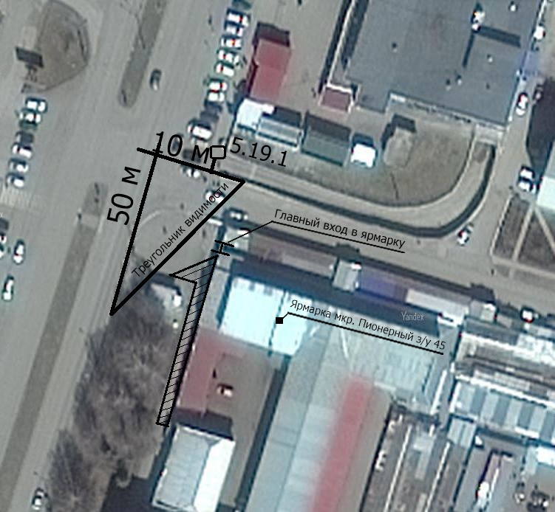
5.19.1 и 5.19.2 - «Пешеходный переход»;

- место размещения объектов нестационарной торговли;
< 3 метра > - минимальное расстояние до участка автомобильной дороги.

Приложение № 2 к распоряжению Администрации города Шарыпово
от 22.04.2024 № 539
Начальнику отдела экономики и планирования Администрации города Шарыпово
Орловой Е.Н.

От
(полное наименование юридического лица/ИП полностью)
Адрес: ______________________________
ИНН________________________________
Тел. ________________________________

Заявление для получения временного разрешения на
право размещения объектов временной торговли искусственными цветами

Прошу выдать разрешение на право размещения объектов временной торговли искусственными цветами сроком с 29.04.2024г. по 19.05.2024г. на территории городского округа города Шарыпово Красноярского края.
Обязуюсь обеспечить условия организации временной торговли искусственными цветами сроком с 29.04.2024г. по 19.05.2024г. на территории городского округа города Шарыпово Красноярского края:
- обеспечить в достаточном количестве торговый инвентарь, лотки для выкладки товаров, упаковочный материал, салфетки, емкости для сбора мусора, других предметов материально-технического оснащения, необходимых для выездной временной торговли;
- обеспечить обслуживающий персонал нагрудными знаками (бейджами);
- во время торговли и по завершению производить уборку мусора по месту осуществления выездной временной торговли в радиусе 5 метров ежедневно;
- соблюдать культуру обслуживания населения при оказании продавцами услуг розничной торговли;
- соблюдать требования законодательства Российской Федерации в сфере защиты прав потребителей, противопожарных, санитарно-эпидемиологических норм и правил, а также иных требований законодательства в сфере торговой деятельности.
Вид осуществляемой деятельности по ОКВЭД, соответствующий данному виду деятельности:___________________________________________________________________
Заполняя настоящее заявление, в соответствии с требованиями статьи 9 Федерального закона от 27.07.2006 № 152-ФЗ «О персональных данных», я подтверждаю свое согласие на обработку вносимых в форму моих персональных данных ______________________________________________________________________ (ФИО).

_____________________ ________________________ _____________________
Дата подпись ФИО

Приложение № 3 к распоряжению Администрации города Шарыпово
от 22.04.2024 № 539


АДМИНИСТРАЦИЯ
ГОРОДА ШАРЫПОВО

Горького ул., д. 14а, г. Шарыпово,
Красноярский край, 662314
Телефон: (39153) 2-11-90
https://sharypovo.gosuslugi.ru
E-mail: adm@57.krskcit.ru

______________ №________

ВРЕМЕННОЕ РАЗРЕШЕНИЕ
на право размещения объектов временной
торговли искусственными цветами

Выдано: _________________________________________________________
(наименование предприятия, организации, Ф.И.О. индивидуального предпринимателя, ИНН, адрес, телефон)

сроком с 29.04.2024г. по 19.05.2024г.

Обязуюсь обеспечить условия организации временной торговли искусственными цветами сроком с 29.04.2024г. по 19.05.2024г. на территории городского округа города Шарыпово Красноярского края.
Осуществлять расчёты с покупателями согласно Федерального закона от 22 мая 2003г. №54-ФЗ «О применении контрольно-кассовой техники при осуществлении расчетов в Российской Федерации».
Гарантирую соблюдение требования законодательства Российской Федерации в сфере защиты прав потребителей, противопожарных, санитарно-эпидемиологических норм и правил, а также иных требований законодательства в сфере торговой деятельности ____________________________________________________(ФИО полностью).
(подпись)

Начальник отдела
экономики и планирования
Администрации города Шарыпово Е.Н. Орлова

